Schulungsunterlagen Qualität

Projekt- und Kundendaten:
Unternehmen:
Anschrift:
Projektverantwortliche(r):
Telefon / E-Mail:
Besprechungstermin:
Teilnehmer:

Checkliste:
 | erfolgt  am: | versendet am: | erhalten am: | archiviert am:
Schulung Artikel:
Schulungsunterlagen ausgegeben:
Schulung Beurteilungsbogen:

Bemerkungen:

Benutzerhandbuch und Schulungsunterlagen

Qualitätsmanagement

Inhaltsangabe
Qualitätsmanagement 3
1. Betriebliche Anordnungen 4
2. Reklamationsauswertung 6

Qualitätsmanagement
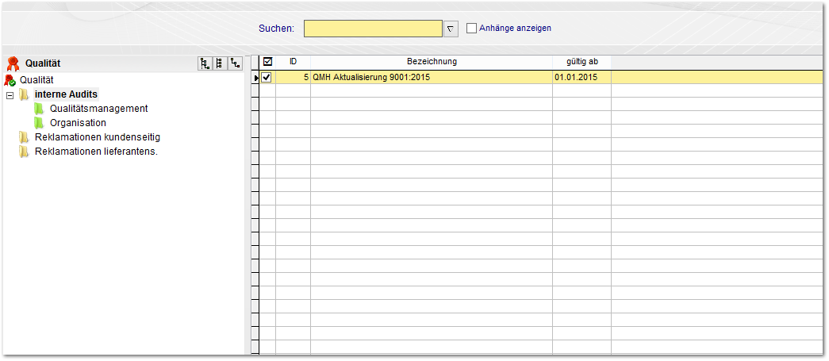

DIeses Modul ist derzeit noch in der frühen Entwicklung. Bisher können hier betriebliche Anordnungen erstellt werden sowie Reklamationsausgewertet werden.

1. Betriebliche Anordnungen
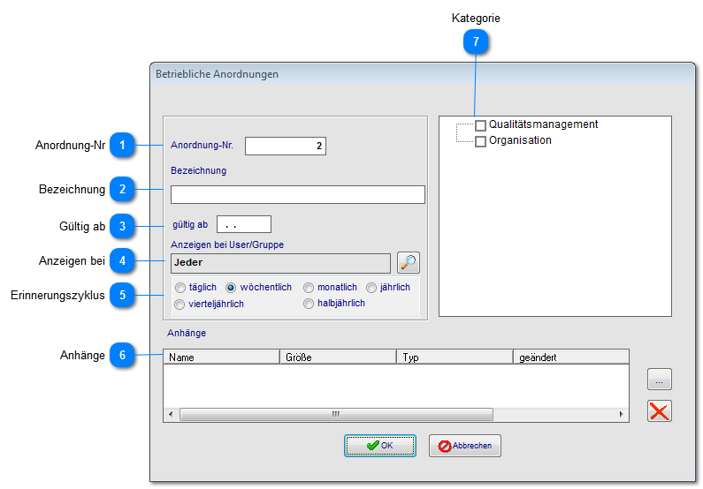

Wenn Sie Ihre Mitarbeiter regelmäßig an betriebliche Anordnungen erinnern möchten, haben Sie über das gleichnamige Programmmodul die Möglichkeit dazu. In gewählten, regelmäßigen Abständen werden die betroffenen Mitarbeiter an diese Vorgaben erinnert.

Anordnung-Nr

Laufende, vom System automatisch vergebene Nummer.

Bezeichnung

Geben Sie eine möglichst kurze, treffende Umschreibung ein.

Gültig ab

Das Datum, ab dem die Erinnerungsfunktion in Kraft treten soll.

Anzeigen bei

Wählen Sie die Personengruppe aus, für die die Anordnung gelten soll.

Erinnerungszyklus
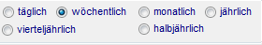

Wählen Sie, wie oft der Personengruppe die betriebliche Anordnung aufgezeigt werden soll.

Anhänge

Hinterlegen Sie einen oder mehrere Anhänge, in denen die Anordnung verfasst ist. Der Inhalt dieser Dokumente wird den Mitarbeitern zukünftig als Erinnerung angezeigt.

Kategorie
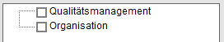

Ordnen sie hier die Kategorie in der Baumstruktur zu.
2. Reklamationsauswertung
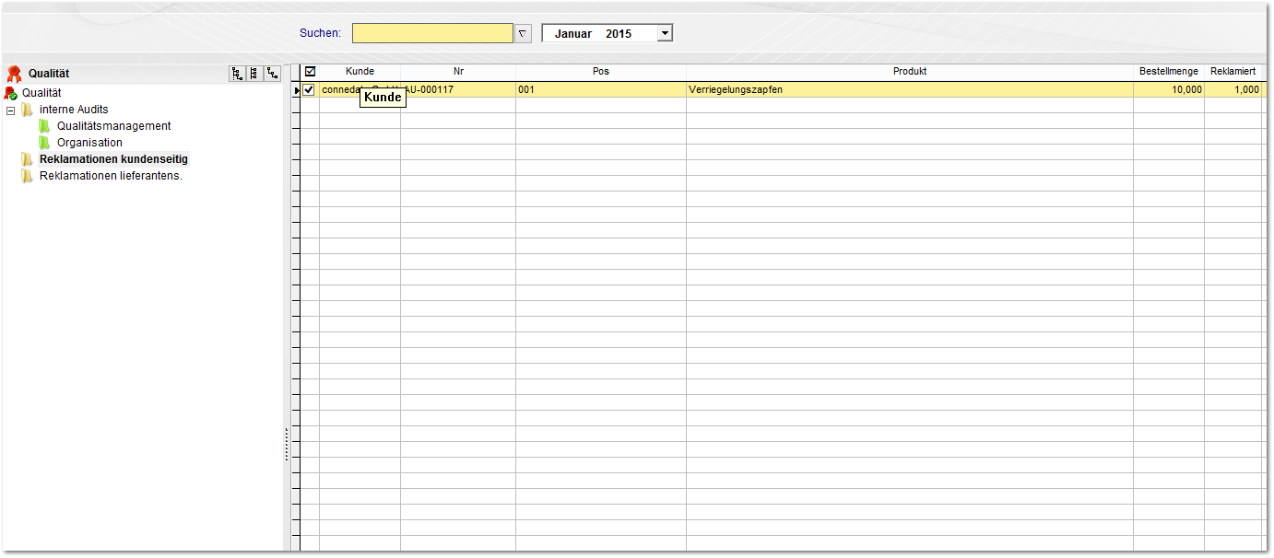

Sie erhalten in dieser Ansicht Informationen zu vorhandenen Reklamationen.

Notizen

___________________________________________________________________

___________________________________________________________________

___________________________________________________________________

___________________________________________________________________

___________________________________________________________________

___________________________________________________________________

___________________________________________________________________

___________________________________________________________________

___________________________________________________________________

Unterschriften zur Kenntnisnahme.

_____________________________ _____________________________
Datum: Datum:

_____________________________ _____________________________
Kunde connedata GmbH
Software+Systemberatung

